温馨提示：
此题库为Word版，请按住Ctrl,滑动鼠标滚轴，调节合适的观
看比例，点击右上角的关闭按钮可返回目录。
考点15 振动和波、光学
1.（2011·福建理综·T14）如图，半圆形玻璃砖置于光屏PQ的左下方。一束白光沿半径方向从A 点射入玻璃砖，在O点发生反射和折射，折射光在光屏上呈现七色光带。若入射点由A向B缓慢移动，并保持白光沿半径方向入射到O点，观察到各色光在光屏上陆续消失。在光带未完全消失之前，反射光的强度变化以及光屏上最先消失的光分别是( )
A.减弱，紫光 B.减弱，红光
C.增强，紫光 D.增强,红光
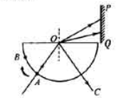
【思路点拨】解答本题时须掌握的知识是光在两种介质的界面处发生反射与折射时，随着入射角的增大反射光增强，折射光减弱，并按如下思路进行分析判断相关的物理量：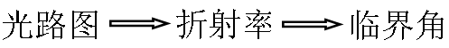
【精讲精析】选C.由于入射点由A向B缓慢移动，入射角增大，因此反射光增强，折射光减弱，A、B错，紫光折射率大，临界角大，由此可知在光屏上最先消失的是紫光，C对D错，故选C.
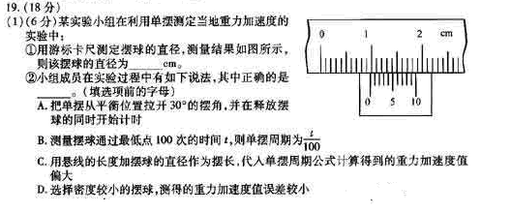2.（2011·福建理综·T19(1)）（6分）某实验小组在利用单摆测定当地重力加速度的实验中：
①用游标卡尺测定摆球的直径，测量结果如图所示，则该摆球的直径为 cm。
②小组成员在实验过程中有如下说法，其中正确的是 。（填选项前的字母）
A.把单摆从平衡位置拉开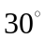的摆角，并在释放摆球的同时开始计时
B.测量摆球通过最低点100次的时间t，则单摆周期为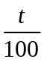
C.用悬线的长度加摆球的直径作为摆长，代入单摆周期公式计算得到的重力加速度值偏大
D.选择密度较小的摆球，测得的重力加速度值误差较小
【思路点拨】解答本题时应注意以下几个方面：游标卡尺读数时应注意游标尺的零刻度线和边界线的区别；测重力加速度应注意单摆的模型以及摆长和周期的测量
【精讲精析】①游标卡尺读数=主尺+游标=0.9cm+7×0.01cm=0.97cm
②要使摆球作简谐运动，摆角应小于10°，应选择密度较大的摆球，阻力的影响较小，测得重力加速度误差较小，A、D错；摆球通过最低点100次，完成50次全振动，周期是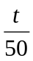，C错；摆长应是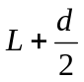，若用悬线的长度加直径，则测出的重力加速度偏大.
答案:①0.97cm ②C
3.（2011·福建理综·T22）（20分）如图甲，在x>0的空间中存在沿y轴负方向的匀强电场和垂直于xoy平面向里的匀强磁场，电场强度大小为E，磁感应强度大小为B.一质量为m,带电量为q(q＞0)的粒子从坐标原点O处，以初速度v₀沿x轴正方向射人，粒子的运动轨迹见图甲，不计粒子的重力。
- 求该粒子运动到y=h时的速度大小v;
- 现只改变入射粒子初速度的大小，发现初速度大小不同的粒子虽然运动轨迹（y-x曲线）不同，但具有相同的空间周期性，如图乙所示；同时，这些粒子在y轴方向上的运动（y-t关系）是简谐运动，且都有相同的周期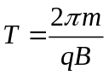。
Ⅰ.求粒子在一个周期内，沿轴方向前进的距离；
Ⅱ.当入射粒子的初速度大小为v₀时，其y-t图象如图丙所示，求该粒子在y轴方向上做简谐运动的振幅A,并写出y-t的函数表达式。
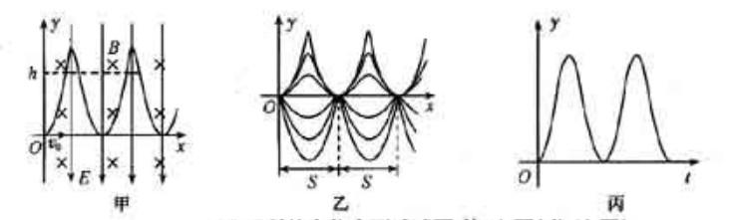

【思路点拨】解答本题应灵活应用运动合成与分解的思想将复杂的运动分解为几个较为简单的运动模型，再利用等效的思想及应用数学方法进行分析求解
【精讲精析】
- 由于洛伦兹力不做功，只有电场力做功，由动能定理有
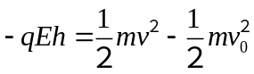 ①
由①式解得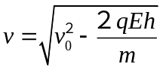 ②
- Ⅰ.由图乙可知，所有粒子在一个周期T内沿x轴方向前进的距离相同，即都等于恰好沿x轴方向匀速运动的粒子在T时间内前进的距离.设粒子恰好沿x轴方向匀速运动的速度大小为，则
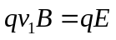 ③ 又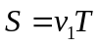 ④
式中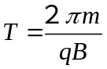 由③④式解得 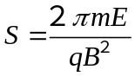 ⑤
Ⅱ.设粒子在y方向上的最大位移为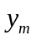（图丙曲线的最高点处），对应的粒子运动速度大小为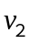（方向沿x轴），因为粒子在y方向的运动为简谐运动，因而在和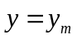处粒子所受的合外力大小相等，方向相反，则
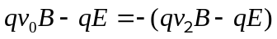⑥
由动能定理有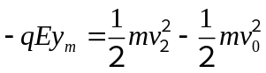 ⑦
又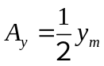 ⑧
由⑥⑦⑧式解得 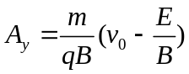
可写出图丙曲线满足的简谐运动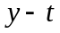函数表达式为
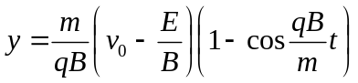
答案:（1）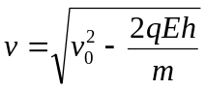 (2) I．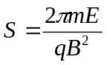 Ⅱ.
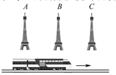
4.（2011·江苏物理·T12.B）(1)如图所示，沿平直铁路线有间距相等的三座铁塔A、B和C。假想有一列车沿AC方向以接近光速行驶，当铁塔B发出一个闪光，列车上的观测者测得A、C两铁塔被照亮的顺序是
(A)同时被照亮
(B)A先被照亮
(C)C先被照亮
(D)无法判断
(2)一束光从空气射向折射率为的某种介质，若反射光线与折射光线垂直，则入射角为__________。真空中的光速为c ，则光在该介质中的传播速度为________________ .
(3)将一劲度系数为K的轻质弹簧竖直悬挂，下端系上质量为m的物块，将物块向下拉离平衡位置后松开，物块上下做简谐运动，其振动周期恰好等于以物块平衡时弹簧的伸长量为摆长的单摆周期。请由单摆周期公式推算出物块做简谐运动的周期T。

【思路点拨】解答本题时注意理解：（1）狭义相对论的几个结论（2）光的反射以及折射定律（3）力的平衡条件以及单摆的周期公式
【精讲精析】（1）选C，列车上的观察者看到的是由B出发后经过A和C发射的光，由于列车在
这段时间内靠近C,而远离A,所以C的反射光先到达列车上的观察者，看到C先被照亮，看到C
先被照亮，故只有C正确。
(2)设入射角为,折射角为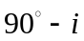,根据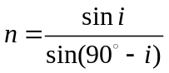，可以得到i=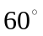,再根据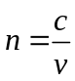，可得
V=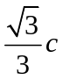
(3)单摆周期公式为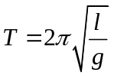
由力的平衡条件知道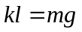
联立解得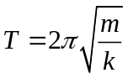
答案:(1) C(2) ,(3)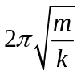
5.（2011·新课标全国卷·T34（1））一振动周期为T，振幅为A，位于x=0点的波源从平衡位置沿y轴正向开始做简谐振动，该波源产生的一维简谐横波沿x轴正向传播，波速为v，传播过程中无能量损失，一段时间后，该振动传播至某质点p，关于质点p振动的说法正确的是______。
A振幅一定为A
B周期一定为T
C速度的最大值一定为v
D开始振动的方向沿y轴向上或向下取决于它离波源的距离
E若p点与波源距离s=vT，则质点p的位移与波源的相同
【思路点拨】解答本题时要根据机械振动在介质中传播形成机械波的特点进行分析.
【精讲精析】选A、B、E。机械波在传播过程中，把波源的信息传播出去了，即把波源的振动周期、振幅、开始振动的方向等信息都传播出去，各质点的振动周期、振幅、开始振动方向均与波源相同，故D错，A、B正确。波的传播速度和质点的振动速度是两回事，故C错。当p点与波源距离s=vT时，即p点与波源相差一个波长，两质点的振动情况完全一样，故E正确。
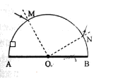
6.（2011·新课标全国卷·T34（1））一半圆柱形透明物体横截面如图所示，底面AOB镀银，o表示半圆截面的圆心，一束光线在横截面内从M点的入射角为30，∠MOA=60，
∠NOB=30。求
- 光线在M点的折射角
- 透明物体的折射率
【思路点拨】解答本题时可先作出光路图，根据几何关系确定在M点的折射光线和N点的入射光线，从而确定入射角和折射角.
【精讲精析】（1）如图，透明物体内部的光路为折射MPN，Q、M点相对于底面EF对称，Q、P、N三点共线。
设在M点处，光的入射角为i，折射角为r，∠OMQ=α，
∠PNF=β，根据题意有
α=30° ①
由几何关系得，∠PNO=∠PQO=r，于是
β+r=60° ②
α+r=β ③
由①②③式得r=15°
（2）根据折射率公式有
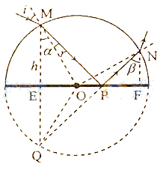
sini=nsinr ④
因此n===
答案：（1）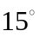 （2）
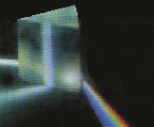
7.（2011·安徽高考·T15）实验表明，可见光通过三棱镜时各色光的折射率n随着波长的变化符合科西经验公式：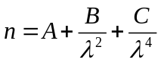，其中A、B、C是正的常量。太阳光进入三棱镜后发生色散的情形如下图所示。则
屏
a
b
ca
d
A.屏上c处是紫光 B.屏上d处是红光
C.屏上b处是紫光 D.屏上a处是红光
【思路点拨】解答本题是应明确以下两点：（1）红光的波长大于紫光的波长。（2）由科西经验公式明确折射率和波长的关系
【精讲精析】选D．太阳光中紫光折射率最大,红光折射率最小,所以紫光偏折程度最大对应屏上d处，红光偏折程度最小对应屏上a处。
8.（2011·北京高考·T14）如图所示的双缝干涉实验，用绿光照射单缝S时，在光屏P上观察到干涉条纹，要得到相邻条纹间距更大的干涉图样，可以
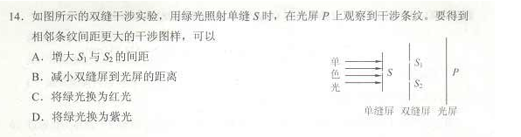
A. 增大S₁与S₂的间距 B. 减小双缝屏到光屏的距离
C. 将绿光换为红光 D. 将绿光换为紫光
【思路点拨】解答本题时可按以下思路分析：
（1）条纹间距与哪几个因素有关？
（2）光的颜色与光的波长有怎样的对应关系？
【精讲精析】选C.双缝干涉的条纹间距公式：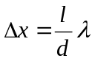，增大S₁与S₂的间距就是增大d，所以条纹间距变小，A错误；减小双缝屏到光屏的距离就是减小l，条纹间距减小，B错误；红光波长比绿光波长长，紫光波长比绿光波长短，所以将绿光换为红光条纹间距增大，C正确，D错误。
9.（2011·北京高考·T16）介质中有一列简谐机械波传播，对于其中某个振动质点( )
A.它的振动速度等于波的传播速度
B. 它的振动方向一定垂直于波的传播方向
C.它在一个周期内走过的路程等于一个波长
D.它的振动频率等于波源的振动频率
【思路点拨】解答本题时可按以下思路分析：
⑴简谐机械波介质中的各质点都做简谐运动.
⑵波动有横波与纵波之分.
【精讲精析】选D.简谐机械波介质中的各质点都做简谐运动，其速度按照正弦或余弦规律变化，与波的传播速度是两码事，A错误；横波的振动方向垂直于波的传播方向，而纵波的振动方向与波的传播方向在一条直线上，B错误，简谐机械波介质中的质点一个周期内走过的路程等于四个振幅，而波一个周期传播的距离等于一个波长，C错误；机械波介质中的各质点做简谐运动的频率都相等，都等于波源的振动频率，所以D正确.
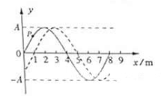
10.（2011·山东高考·T37）（1）如图所示，一列简谐波沿x轴传播，实线为t₁=0时的波形图，此时P质点向y轴负方向运动，图为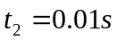时的波形图。已知周期T＞0.01s。
①波沿x轴________(填“正”或“负”）方向传播。
②求波速。
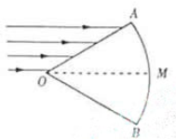
- 如图所示，扇形AOB为透明柱状介质的横截面，圆心角∠AOB=60°。一束平行于角平分线OM的单色光由OA射入介质，经OA折射的光线恰平行于OB。
①求介质的折射率。
②折射光线中恰好射到M点的光线__________(填“能”或“不能”）发生全反射。
【思路点拨】解答本题时注意以下四点：（1）波动图像的纵横坐标代表的意义。
（2）波的传播方向和质点振动方向的关系。（3）多解问题中确定周期的方法。
（4）画好光路图求解折射率以及全反射的判断方法。
【精讲精析】（1）①由波动图像可知波长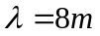，又由机械波的传播方向和。
质点的振动方向间的关系“上坡抬头，下坡低头”可以判定，波沿X轴正方向
传播。由题意可知经过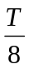质点P回到平衡位置。可得周期T=0.08S
②波速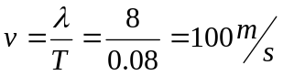
（2）①由题意画出光路图如图所示，可得入射角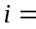 60⁰，折射角30⁰，由折射定律
可得此介质的折射率为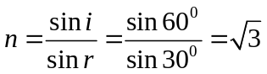
②由题意画出恰好经过M点的折射光线如图所示，可得出此时射向M点的入射角为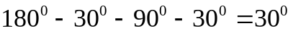全反射的临界角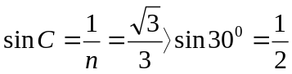故不能发生全反射。
答案：（1）①正 ②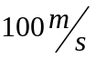 （2）① ② 不能
11.（2011·天津理综·T6）甲、乙两单色光分别通过一双缝干涉装置得到各自的干涉图样，设相邻两个亮条纹的中心距离为，若x_{甲}> x_{乙}，则下列说法正确的是( )
A. 甲光能发生偏振现象，乙光则不能发生
B. 真空中甲光的波长一定大于乙光的波长
C. 甲光的光子能量一定大于乙光的光子能量
D. 在同一均匀介质中甲光的传播速度大于乙光
【思路点拨】解答本题时可按以下思路分析：根据关系式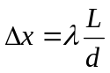，结合已知条件判定波长关系，然后根据公式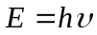和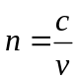分析能量及光在介质中的速度大小。
【精讲精析】选BD．根据公式，结合已知条件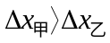可知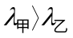，选项B正确，光是横波，不论什么光都能发生偏振，选项B错误，由关系式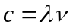可知甲色光的频率小于乙色光的频率，根据公式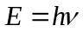可知，甲光子的能量一定小于乙光子的能量，选项C错误，由于光的波长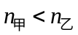由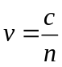知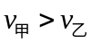，选项D正确。
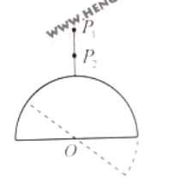
12.（2011·天津理综·T9）（3）某同学用大头针、三角板、量角器等器材测半圆形玻璃砖的折射率，开始玻璃砖的位置如图中实线所示，使大头针、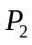 与圆心在同一直线上，该直线垂直于玻璃砖的直径边，然后使玻璃砖绕圆心 缓缓转动，同时在玻璃砖的直径边一侧观察、 的像，且 的像挡住的像，如此观察，当玻璃砖转到图中虚线位置时，上述现象恰好消失，此时只须测量出 ，即可计算出玻璃砖的折射率，请用你的测量量表示出折射率 .
【精讲精析】若半圆球形玻璃砖转过角时在半球形玻璃砖直径一侧恰好看不到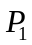、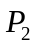的像，那么此时恰好发生了全反射。则过、的光线在玻璃砖内的入射角为，在空气中折射角为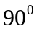，根据折射定律得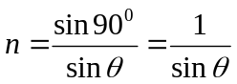，只要测出，就会求出玻璃砖的折射率。
答案：玻璃砖直径边绕O点转过的角度 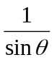
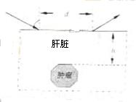
13.（2011·浙江理综·T17）“B超”可用于探测人体内脏的病变状况。下图是超声波从肝脏表面入射，经折射与反射，最后从肝脏表面射出的示意图。超声波在进入肝脏发生折射时遵循的规律与光的折射规律类似，可表述为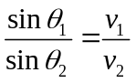（式中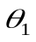是入射角，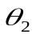是折射角，ν₁、ν₂ 分别是超声波在肝外和肝内的传播速度），超声波在肿瘤表面发生反射时遵循的规律与光的反射规律相同，已知ν₂=0.9v₁入射点与出射点之间的距离是d，入射角为i，肿瘤的反射面恰好与肝脏表面平行，则肿瘤离肝脏表面的深度h为( )
A. 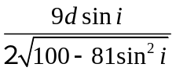 B. 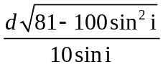
C. 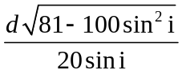 D. 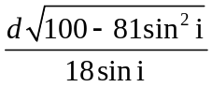
【思路点拨】做出“B超”折射、反射的路线图→计算它的折射角→计算深度h.
【精讲精析】选D.“B超”沿如图所示路线传播，根据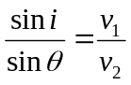，又因为v₂=0.9v₁,可得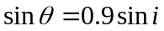.又因为在直角三角形中，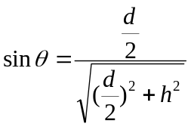，所以： 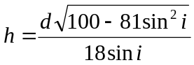，D正确.
14.（2011·浙江理综·T18）关于波动，下列说法正确的是( )
A.各种波均会发生偏振现象
B.用白光做单缝衍射与双缝干涉实验，均可看到彩色条纹
C.声波传播过程中，介质中质点的运动速度等于声波的传播速度
D.已知地震波的纵波速度大于横波速度，此性质可用于横波的预警
【思路点拨】解答本题时应注意理解：（1）偏振现象，衍射现象和干涉现象的产生.（2）机械波的形成和传播.
【精讲精析】选BD.只有横波才有偏振现象，A错误；白光的单缝衍射和双缝干涉的图像都是彩色条纹，B正确；机械波传播时，质点的运动速度与波的传播速度无关,C错误；因为地震波的纵波波速大于横波波速，所以对于同一地点纵波总是先到达，从而起到对横波的预警，D正确.
15.（2011·海南物理·T18）（1）一列简谐横波在t=0时的波形图如图所示。介质中x=2m处的质点P沿y轴方向做简谐运动的表达式为y=10sin（5πt）cm。关于这列简谐波，下列说法正确的是______（填入正确选项前的字母。选对1个给2分，选对2个给4分；选错1个扣2分，最低得0分）。
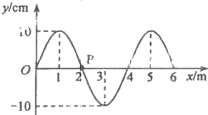
A.周期为4.0s B.振幅为20cm
C.传播方向沿x轴正向 D.传播速度为10m/s
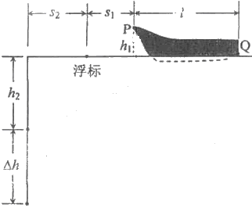
（2）一赛艇停在平静的水面上，赛艇前端有一标记P离水面的高度为h₁=0.6m，尾部下端Q略高于水面；赛艇正前方离赛艇前端=0.8m处有一浮标，示意如图。一潜水员在浮标前方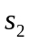=3.0m处下潜到深度为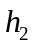=4.0m时，看到标记刚好被浮标挡住，此处看不到船尾端Q；继续下潜△h=4.0m，恰好能看见Q。求：

（i）水的折射率n；
（ii）赛艇的长度l。（可用根式表示）
【思路点拨】（1）对波形图的认识振幅、波长波速；
（2）作光路图确定两角折射定律全反射临界角。
【精讲精析】（1）选CD。由图象可知振幅A=10cm，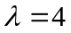m，故B错误；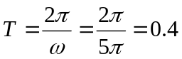s，故A错误；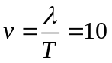m/s，故D正确；由P点做简谐运动的表达式可知，P点开始向上振动，所以机械波向右传播，故C正确。
（2）（i）如图所示，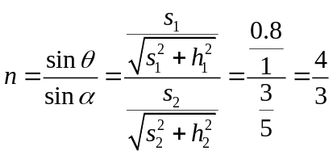 ①
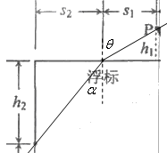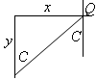
（ii）刚好看到Q点时的光路图如图所示。
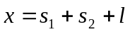 ②
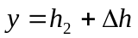 ③
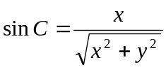 ④
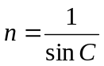 ⑤
联立以上４个方程解得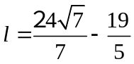
答案：（1）CD （2）（i）(ii) 